Lernkontrolle Verben Name:____________ 3. Klasse

DENK DRAN : Nomen schreibt man gross, Verben schreibt man klein.

1. Unterstreiche die Nomen mit brauner Farbe und die Verben mit blauer Farbe.

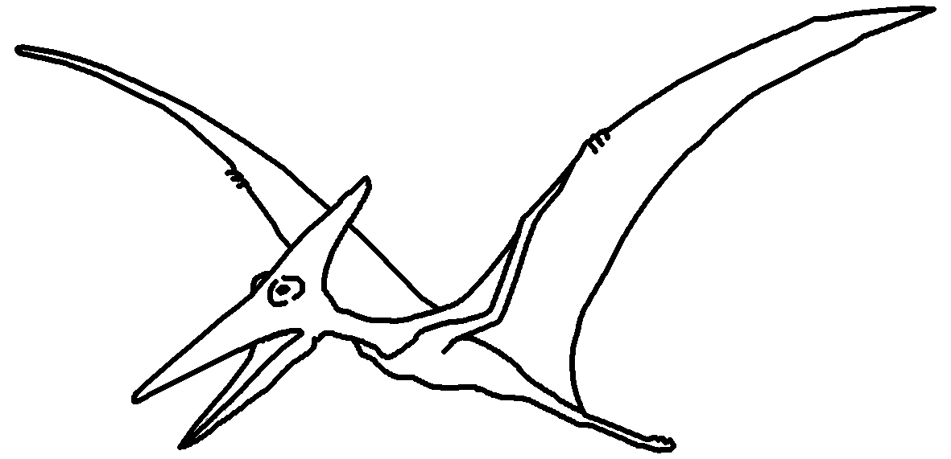
Die Flugsaurier lebten zur gleichen Zeit wie die Dinosaurier und hatten die gleichen Vorfahren. Die Forscher vermuten, dass diese Reptilien geschickt aber langsam flogen.
Sie segelten nicht nur durch die Luft sondern konnten ihre Flügel wie Vögel auf und nieder schlagen.
10

2) Verwandle die Nomen in Verben!

das Spiel → spielen . der Schrei →______________

der Traum →________________ der Schnee →__________________

der Tanz →________________ der Koch →_________________

der Versuch →_______________ der Schlaf →_______________
7

3) Suche zum Verb das passende Nomen mit dem gleichen Wortstamm!
Setze der, die oder das davor.

fragen → die ___________ fahren → ______ ____________

grüssen → der __________ freuen → ______ ____________

fotografieren → das _________ rufen→ ______ ____________

kaufen → der ___________ küssen → ______ ____________

kochen → der ____________ zeichnen → _____ ____________
10
4) Ein Verb passt nicht. Streiche es durch!

a) kämpfen - raufen – zählen – streiten

b) wandern – reden – plaudern – sprechen

c) rennen – schlafen – laufen – gehen

d) anfangen – beginnen – angeln – starten
5
e) sehen – erblicken – schliessen - beobachten

5) Schreibe den Text mit Gross- und Kleinbuchstaben.
Denk an die Regel!!!


ALS KARIN DEN TIERPARK BESUCHT, ENTDECKT SIE
AM ZAUN BEI DEN ZEBRAS EIN SCHILD:
VORSICHT, FRISCH GESTRICHEN!“
KARIN SAGT: „SO EIN SCHWINDEL,
ICH DACHTE IMMER,
DIE STREIFEN DER ZEBRAS SIND ECHT!“

10
6) Schreibe diese Verben in der Grundform auf.

konjugiert | Grundform
er isst | essen
sie wartet
ich schreibe
wir arbeiten
du schläfst
es blitzt
ihr dürft | 6

7) Konjugiere diese Verben

ich ____________________ wir ____________________
haben
du ____________________ ihr ____________________
er/sie/es ________________ sie _____________________

ich ____________________ wir ____________________
du ____________________ ihr ____________________
sein
er/sie/es ________________ sie ____________________

ich ____________________ wir ____________________
schreiben
du ____________________ ihr ____________________
er/sie/es ________________ sie ____________________
10
8) Schreibe vier Verben auf.

Schreibe nun mit diesen vier Verben eine kurze Geschichte mit mindestens 20 Wörtern auf. Du musst deine vier Verben alle im Text einsetzen, darfst sie aber konjugieren!

12

Total: 70 Punkte erreicht: ____ Punkte Note: ____

Das ist: O nicht genügend O genügend O recht gut O gut O sehr gut O super

Lernziel erreicht mit _____ Punkten Klassendurchschnitt: ____ Punkte
Unterschrift der Mutter oder des Vaters: ___________________________

